**Дарынды оқушылармен жұмыс**

|  |  |  |
| --- | --- | --- |
| 1 | Денисеня Ян Михайлович | 1 орын |
| 2 | Габдолов Тамерлан Хамитович | 1 орын |
| 3 | Налибаев Абильхан Хайруллаевич | 1 орын |
| 4 | Ыдрыс Рамазан | 1 орын |
| 5 | Елеусіз Ибрагим | 1 орын |
| 6 | Құмар Санжар Думанұлы | 2 орын |
| 7 | Мұхтар Иманжүсіп Едігеұлы | 2 орын |
| 8 | Құрманғали Тамерлан Аянұлы | 2 орын |
| 9 | Ерғазы Алдияр Маратұлы | 2 орын |
| 10 | Нұрлан Әлімжан Әнуарұлы | 2 орын |
| 11 | Ерасылқызы Айару | 2 орын |
| 12 | Кушерова Дамели Сериковна | 3 орын |
| 13 | Айсима Саламатқызы | 3 орын |
| 14 | Катренов Давид Азаматович | 3 орын |
| 15 | Габбас Ансар | 3 орын |
| 16 | Серік Әлихан Абайұлы | 3 орын |
| 17 | Айзере Хали Әділжанқызы | 3 орын |
| 18 | Төкеш Сұлтан Қуанышұлы | 3 орын |
| 19 | Иржан Мариям | 3 орын |

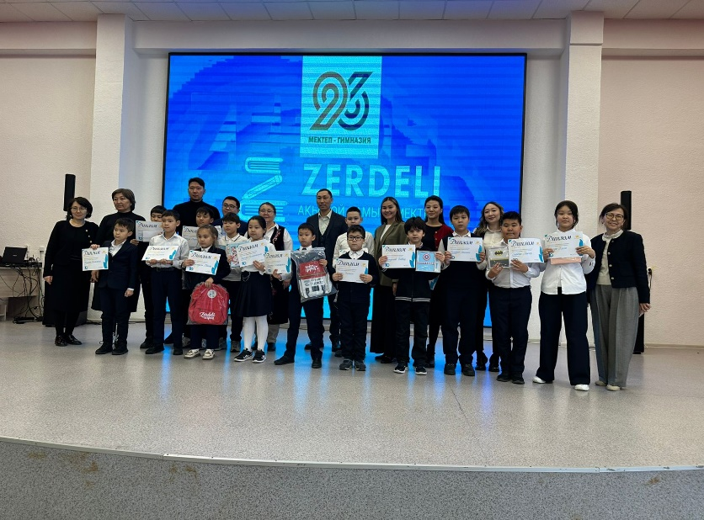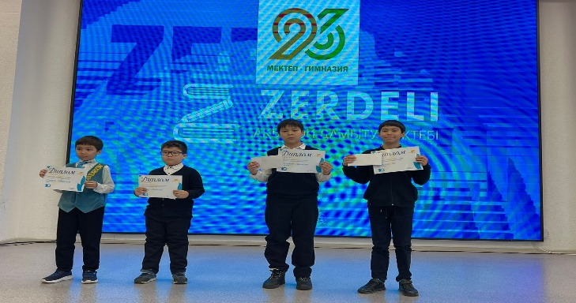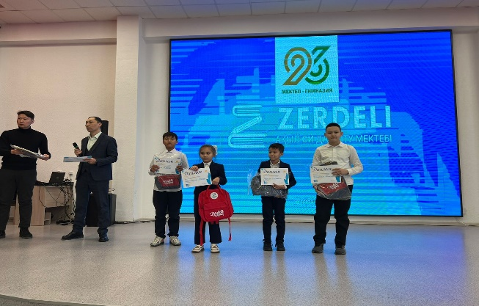«Зерделі» ақыл – ой дамыту мектебі №96 мектеп-гимназия 2-6 сыныптар оқушыларымен «Алтын асық» математикалық олимпиада өткізді. Олимпиадаға тіркеліп қатысқандар саны: 123 оқушы. Аталған олимпиаданың қорытындысы бойынша 12.12.2024 жылы Астана қаласы әкімдігінің «№96 мектеп-гимназия» ШЖҚ МКК-сі мәжіліс залында жүлделі орынға ие болған оқушыларды марапаттауы өтті. 1-3 орын алған оқушыларға диплом, орталықта оқуға жеңілдіктер және сыйлықтар: оқушының сумкасы мен ақшалай сыйлықтар табысталды.